О вакцинации против COVID-19 в вопросах и ответах

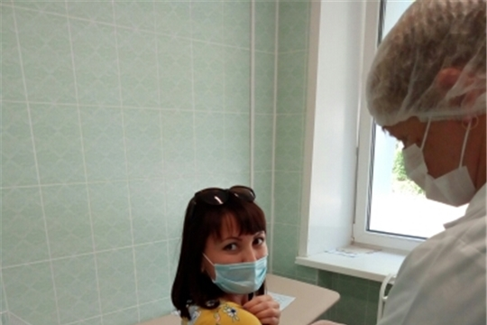
• Какая вакцина против COVID-19 лучше всего подходит для меня?

Все вакцины, зарегистрированные в России, эффективны и безопасны. Лучше всего привиться тем препаратом, который есть в доступе. Если у вас есть хронические заболевания или иные особенности здоровья, проконсультируйтесь с врачом по выбору вакцины.

• Нужно ли мне прививаться, если я уже болел коронавирусом?
Да, вам следует сделать прививку, даже если у вас ранее был COVID-19. У людей, которые выздоравливают после COVID-19, развивается естественный иммунитет к вирусу, но пока достоверно неизвестно, как долго он длится и насколько хорошо вы защищены. Вакцины обеспечивают более надежную защиту. Рекомендуется привиться через несколько месяцев после перенесенного заболевания.
• Вакцины от COVID-19 могут встраиваться в ДНК?
Нет, ни одна из вакцин против COVID-19 никак не влияет на вашу ДНК и не взаимодействует с ней. Вакцины знакомят иммунные клетки организма с фрагментами генетического материала коронавируса, они их запоминают и начинают вырабатывать антитела, направленные на защиту от вируса.
• Могут ли вакцины против COVID-19 негативно повлиять на способность иметь детей?
Нет никаких доказательств того, что какая-либо вакцина, включая вакцину против коронавируса, может повлиять на фертильность у женщин или мужчин.
Российские вакцины от коронавируса прошли необходимые испытания по оценке влияния на потомство, прежде всего на лабораторных животных. Негативных последствий не выявлено.
Если вы в настоящее время пытаетесь забеременеть, вам не нужно избегать беременности после вакцинации от COVID-19.
• Вирус мутирует. Будут ли вакцины работать против новых вариантов?
Эксперты по всему миру постоянно изучают, как новые варианты влияют на поведение вируса, включая любое потенциальное влияние на эффективность вакцин от COVID-19. Пока значимых изменений патогенов, способных влиять на течение болезни или эпидемический процесс, не выявлено.
Если будет доказано, что какая-либо из вакцин менее эффективна против одного или нескольких из этих вариантов, можно будет изменить состав вакцин для защиты от них.
В то же время важно сделать прививку и продолжить меры по сокращению распространения вируса. Всё это помогает снизить вероятность мутации вируса. Важно соблюдать социальную дистанцию, носить маски, мыть руки и своевременно обращаться за медицинской помощью.
В Роспотребнадзоре ведется постоянное наблюдение за изменчивостью вируса.
• Может ли вакцина против COVID-19 вызвать положительный результат теста на заболевание, например, ПЦР-теста или антигенного теста?
Нет, вакцина против COVID-19 не может дать положительный результат ПЦР-теста или лабораторного теста на антиген. Это объясняется тем, что при тестировании проверяется наличие активного заболевания, а не иммунитет человека.
• Могу ли я заболеть после прививки?
После прививки от коронавируса (не из-за нее, а при последующем заражении вирусом) можно заболеть, описаны такие случаи. Они редки и в основном возникают у людей, не завершивших полный курс вакцинации и не соблюдавших рекомендованные меры предосторожности. При этом люди, которые заболевают после вакцинации, переносят инфекцию легко, не имеют осложнений.
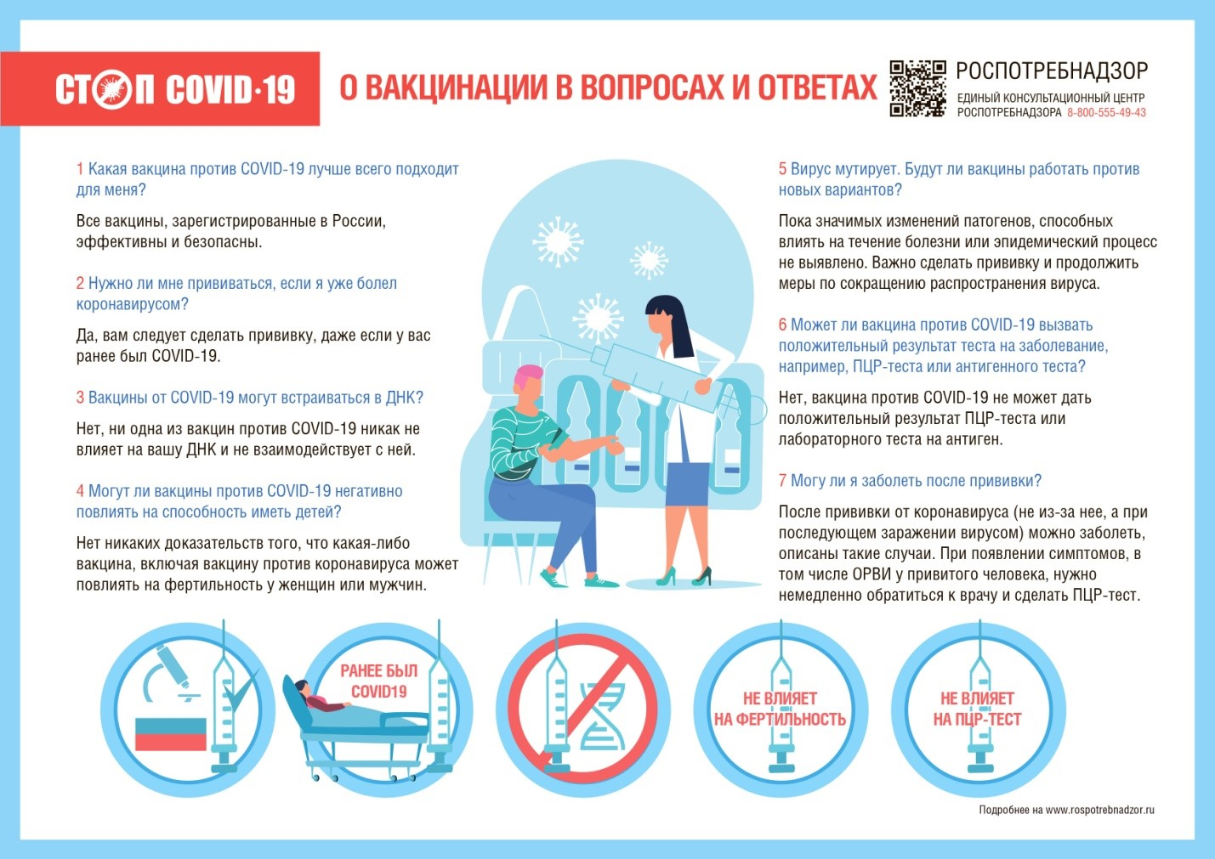

Управление Роспотребнадзора по Чувашской Республике-Чувашии
#япривитотковид

